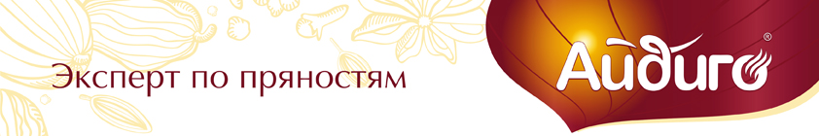
ООО "Айдиго"Почтовый адрес: 620049, г.Екатеринбург,а/я 125.Юр. адрес: 620049, Россия, г. Екатеринбург, ул. Комсомольская, 37,офис207.Тел./ф.: 383 49 94, 228-38-37, 379-00-89ИНН 6660134298 КПП 666001001ОКПО 52303135 ОКОНХ 71311ОГРН 1026604960216ОКВЭД 74.8
ПЕКТИН ЯБЛОЧНЫЙ ТУ 9169-007-52303135-2014
СПЕЦИФИКАЦИЯ
Пектин тип АРА230 – очищенный низкоэтерифицированный амидированный пектин, извлеченный из яблочного жмыха и стандатизированный сахарозой. EAN: Е-440

Область применения
Джемы с низким содержанием сахара с содержанием сухих веществ 40-60%. Желе с низким содержанием сахара с содержанием сухих веществ 40-60%. Кондитерские гели. Конфитюр. Фруктово-ягодные наполнители, плодово-ягодные начинки.

Рекомендуемые дозировки
0.3-0,7%. Оптимальная дозировка зависит от рН, содержания сухих веществ и кальция при применении. Рекомендуется растворить пектин в воде перед добавлением в конечный продукт.

Органолептические показатели
Внешний вид и консистенция | Сыпучий порошок светло-желтого цвета
Запах | Незначительный, без посторонних нот
Вкус | Слабый, без постороннего привкуса

Физико-химические показатели
рН (2% р-р) | 3,8-4,5
Влажность | Не более 12%
Нерастворимая в кислоте зола | Не более 1%
Свинец | Не более 5 мг/кг
Мышьяк | Не более 3 мг/кг
Кадмий | Не более 1 мг/кг
Ртуть | Не более 1 мг/кг

Пищевая и энергетическая ценность на 100г продукта
Белки | Жиры | Углеводы | Волокна | Энергетическая ценность
<0,5% | <0,5% | 25-35% | 65-75% | 550-650кДж

Хранение
Срок хранения при температуре воздуха не выше +20⁰С и относительной влажности не более 75% - 24 месяца с даты выработки. Хранение должно осуществляться в плотно закрытой таре, отдельно от пахнущих продуктов.

